Лабораторная работа №4-а
Афинные преобразования на плоскости
Тема: Изучение применения афинных преобразований для перемещения треугольника на плоскости.

Задание 1. Заданы координаты вершин треугольника ABC :
A(x_{a} y_{a} z_{a} ), B(x_{b} y_{b} z_{b} ), C(x_{c} y_{c} z_{c} )
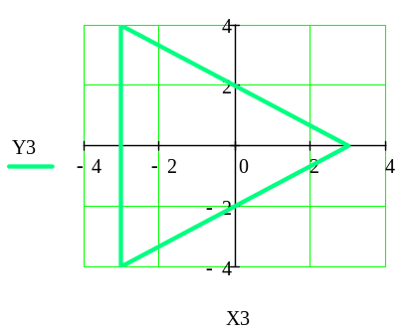
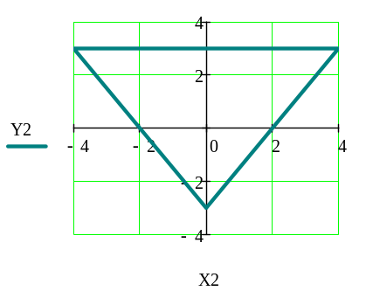
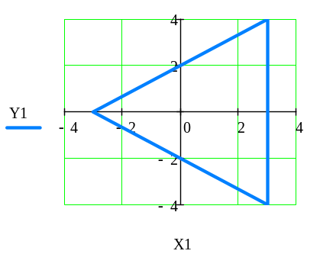
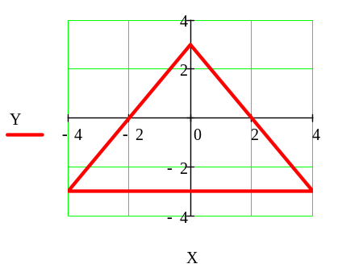
Выполнить повороты треугольника последовательно поворачивая его на 90ͦ°. Построить графики треугольников.

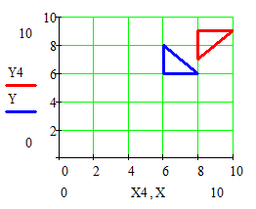
Задание 2. В системе координат XОY задан ΔABC: A(6,6), B(6,8), C(8,6). ΔABC повернуть относительно т. A на 90⁰ по часовой стрелке, а затем сместить относительно своего нового положения на расстояние 2 ед. по оси X и на 3 ед. по оси Y. Определить новые координаты вершин ΔABC в системе координат X0Y.

Порядок вычислений:

- Сместить систему координат в т. A;
- Повернуть треугольник на угол 90 град. по часовой стрелке, что эквивалентно повороту системы координат против часовой стрелки (в положительном направлении);
- Сместить треугольник на (Δx, Δy);
- Сместить систему координат на (-Δx, -Δy);
- Сместить систему координат в исходное положение.

